БУДЬТЕ В БЕЗОПАСНОСТИ!
QR-код для быстрого реагирования в ситуации насилия.

Как использовать QR-код:
- Возьмите мобильный телефон с камерой,
- Запустите программу для сканирования кода,
- Наведите объектив камеры на код,
- Получите информацию!

РОЛЬ ГОСУДАРСТВЕННЫХ ОРГАНОВ И ОРГАНИЗАЦИЙ В ОКАЗАНИИ ПОМОЩИ ПОСТРАДАВШИМ ОТ ДОМАШНЕГО НАСИЛИЯ

В КАЖДОМ РАЙОННОМ ЦЕНТРЕ, В ТОМ ЧИСЛЕ В ВИЛЕЙСКОМ РАЙОНЕ, ИМЕЮТСЯ ГОСУДАРСТВЕННЫЕ И НЕГОСУДАРСТВЕННЫЕ ОРГАНИЗАЦИИ И УЧРЕЖДЕНИЯ, В КОТОРЫЕ, ОКАЗАВШИСЬ В СИТУАЦИИ ДОМАШНЕГО НАСИЛИЯ, МОЖНО ОБРАТИТЬСЯ ЗА ОКАЗАНИЕМ ПОМОЩИ.
ЭТИ УЧРЕЖДЕНИЯ И ОРГАНИЗАЦИИ ИМЕЮТ РАЗЛИЧНУЮ СПЕЦИФИКУ И СВОИ ПОЛНОМОЧИЯ ПО ВОПРОСУ ОКАЗАНИЯ ПОМОЩИ ЖЕРТВАМ ДОМАШНЕГО НАСИЛИЯ.

ЕСЛИ ВЫ СТАЛИ ЖЕРТВОЙ ИЛИ СВИДЕТЕЛЕМ ДОМАШНЕГО НАСИЛИЯ,
ЕСЛИ ВЫ НЕ ЗНАЕТЕ, КАК ПОСТУПИТЬ В СЛОЖИВШЕЙСЯ СИТУАЦИИ,
ЕСЛИ У ВАС ВОЗНИКЛИ ВОПРОСЫ ПО ДАННОЙ ПРОБЛЕМЕ,

ВЫ МОЖЕТЕ ОБРАТИТЬСЯ:

В ОТДЕЛ ВНУТРЕННИХ ДЕЛ ВИЛЕЙСКОГО РАЙИСПОЛКОМА
по адресу:
г. Вилейка, ул. 1 Мая, 52,
либо позвонить
на телефон круглосуточной дежурной службы РОВД
102
на стационарный телефон:
5 26 02

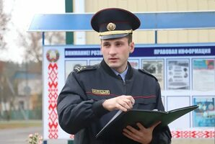
Вы можете также обратиться в отдел охраны правопорядка и
профилактики Вилейского РОВД, отдел, сотрудники которого непосредственно реализуют мероприятия по предотвращению домашнего насилия, а также по оказанию помощи жертвам домашнего насилия.

Контактный телефон:
5 48 58
(стационарный телефон)

Ответственными на административных участках города, сельисполкомов являются
участковые инспектора.

ВЫ МОЖЕТЕ ОБРАТИТЬСЯ
В ГОСУДАРСТВЕННОЕ УЧРЕЖДЕНИЕ
«ВИЛЕЙСКИЙ ТЕРРИТОРИАЛЬНЫЙ ЦЕНТР СОЦИАЛЬНОГО ОБСЛУЖИВАНИЯ НАСЕЛЕНИЯ».
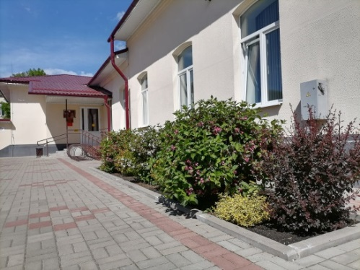
В Центре работают психолог, специалист по социальной работе, юрист, которые помогут разобраться в сложившейся ситуации, оказать:

– консультационно-информационные услуги (консультирование по вопросам оказания социальных услуг и социальной поддержки, содействие в оформлении и истребовании документов для реализации права на социальную поддержку и социальное обслуживание);
– информирование по вопросам реализации прав граждан, пострадавших от домашнего насилия;
– социально-психологические услуги пострадавшим от домашнего насилия;
– социально-посреднические услуги (содействие в получении социальных услуг, в восстановлении (замене) документов, сопровождение в государственные организации здравоохранения);
– услугу временного приюта в «кризисной» комнате;
– услуги няни для семей, воспитывающих детей, в том числе детей-инвалидов;
– социальное обслуживание на дому для пожилых граждан и инвалидов;
– социальные услуги в отделении социальной реабилитации, абилитации инвалидов и обеспечения дневного пребывания для граждан пожилого возраста.

Вы можете непосредственно обратиться за помощью в государственное учреждение «Вилейский территориальный центр социального обслуживания населения» по адресу:
г. Вилейка, ул. Водопьянова, 33,
либо
получить консультационно-информационную помощь
позвонив
по телефону:
3 63 18; 3 63 19
(стационарные телефоны)
экстренную психологическую помощь
позвонив
по телефону:
3 63 17
(стационарный телефон)

При Вилейском территориальном центре социального обслуживания населения функционирует «кризисная» комната. Она создана для предоставления услуги временного приюта лицам:
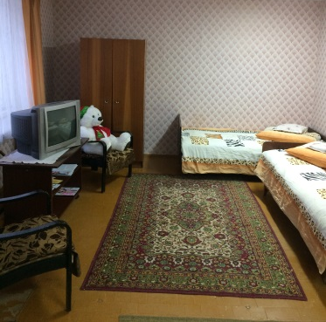
находящимся в кризисном, опасном для здоровья и жизни состоянии, ставшим жертвами торговли людьми,
пострадавшим от домашнего насилия, террористических актов, техногенных катастроф и стихийных бедствий,
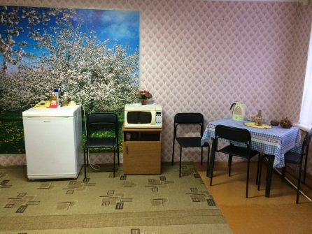
лицам из числа детей-сирот и детей, оставшихся без попечения родителей,
а также одиноким нетрудоспособным гражданам, семьям с несовершеннолетними детьми, находящимся в трудной жизненной ситуации, при невозможности нахождения их по месту жительства и месту пребывания по объективным причинам (в соответствии с решением Вилейского райисполкома).
Если Вы оказались в такой ситуации и нуждаетесь в услуге временного приюта, Вы можете обратиться в государственное учреждение «Вилейский территориальный центр социального обслуживания населения» либо позвонить по любому из вышеуказанных номеров телефонов.

Ответственным за организацию деятельности
по оказанию помощи гражданам,
пострадавшим от домашнего насилия,
в ГУ «Вилейский территориальный центр социального обслуживания населения» определен заведующий отделением комплексной поддержки в кризисной ситуации.

Телефон круглосуточного доступа в «кризисную» комнату:
(+37529) 847 32 25
(мобильный оператор МТС)

ВЫ МОЖЕТЕ ОБРАТИТЬСЯ
В УЧРЕЖДЕНИЕ ЗДРАВООХРАНЕНИЯ
«ВИЛЕЙСКАЯ ЦЕНТРАЛЬНАЯ РАЙОННАЯ БОЛЬНИЦА».
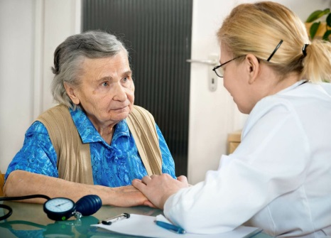
Если Вы пострадали от физического насилия, обратитесь за медицинской помощью, зафиксируйте побои. Заключение врача в дальнейшем поможет наказать преступника. Вы можете обратиться непосредственно в приемное отделение УЗ «Вилейская ЦРБ»
по адресу:
г. Вилейка, ул. Маркова, 27
либо позвонить
на телефон круглосуточной скорой медицинской помощи

103
или на стационарный телефон:
5 43 54

НА БАЗЕ РАЙОННОЙ ПОЛИКЛИНИКИ
ОСУЩЕСТВЛЯЕТ ДЕЯТЕЛЬНОСТЬ ЦЕНТР ДРУЖЕСТВЕННЫЙ ПОДРОСТКАМ «ПЕРЕЗАГРУЗКА»
Вы можете обратиться непосредственно в центр
по адресу:
г. Вилейка, ул. Маркова, 27
либо позвонить
по телефону

5 64 51

На территории Минской области функционирует ряд медицинских учреждений, которые оказывают экстренную психологическую помощь.
УЧРЕЖДЕНИЕ ЗДРАВООХРАНЕНИЯ «МИНСКИЙ ОБЛАСТНОЙ КЛИНИЧЕСКИЙ ЦЕНТР «ПСИХИАТРИЯ – НАРКОЛОГИЯ»:

Круглосуточную, бесплатную, анонимную помощь по вопросу о консультировании пострадавших от домашнего насилия можно получить по телефонам:
(8017) 311 00 99
(стационарный телефон)

(+37529) 899 04 01
(мобильный оператор MTS, с возможностью обращения через мессенджеры Viber, Telegram, WhatsApp)

(+37529) 101 73 73
(мобильный оператор А1)

ГОСУДАРСТВЕННОЕ УЧРЕЖДЕНИЕ «РЕПСУБЛИКАНСКИЙ НАУЧНО-ПРАКТИЧЕСКИЙ ЦЕНТР ПСИХИЧЕСКОГО ЗДОРОВЬЯ»:
Экстренную, анонимную психологическую помощь и поддержку можно получить, позвонив
на «ТЕЛЕФОН ДОВЕРИЯ»:
(8017) 272 21 67
(стационарный телефон)
(время работы: понедельник – пятница; с 9.00 до 13.00 и с 13.00 до 15.00)

ВЫ МОЖЕТЕ ОБРАТИТЬСЯ
В УПРАВЛЕНИЕ ПО ОБРАЗОВАНИЮ, СПОРТУ И ТУРИЗМУ ВИЛЕЙСКОГО РАЙИСПОЛКОМА
Данный орган является ответственным за защиту прав детей. Полученная информация о насилии над ребенком оценивается специалистами учреждения и принимается решение о переадресации информации в правоохранительные органы или в органы правосудия. В каждом учреждении образования назначен ответственный за организацию деятельности по оказанию помощи пострадавшим от домашнего насилия – это специалист социально психолого-педагогической службы. В случае домашнего насилия можно обратиться непосредственно к этому специалисту. Также можно обратиться в отдел опеки и попечительства управления по образованию, спорту и туризму Вилейского райисполкома по адресу:
г. Вилейка, ул. Партизанская, 44
либо позвонить по телефону:
2 47 18
(стационарный телефон)
(время работы с 08.00 до 17.00; выходные: суббота и воскресенье)

ГОСУДАРСТВЕННОЕ УЧРЕЖДЕНИЕ ОБРАЗОВАНИЯ «ВИЛЕЙСКИЙ РАЙОННЫЙ СОЦИАЛЬНО-ПЕДАГОГИЧЕСКИЙ ЦЕНТР»
осуществляет деятельность
ЛИНИИ ДОВЕРИЯ «МЫ ВМЕСТЕ В ОТВЕТЕ ЗА НАШИХ ДЕТЕЙ»
получить психологическую, правовую помощь можно позвонив по телефону:
2 17 96

В РЕСПУБЛИКЕ БЕЛАРУСЬ ФУНКЦИОНИРУЕТ
РЕСПУБЛИКАНСКАЯ КРУГЛОСУТОЧНАЯ ТЕЛЕФОННАЯ ДЕТСКАЯ ЛИНИЯ ПОМОЩИ ДЛЯ НЕСОВЕРШЕННОЛЕТНИХ, ОКАЗАВШИХСЯ В КРИЗИСНОМ ПОЛОЖЕНИИ, СЛОЖНОЙ ЖИЗНЕННОЙ СИТУАЦИИ И НУЖДАЮЩИХСЯ В ПСИХОЛОГИЧЕСКОЙ ПОДДЕРЖКЕ:

8 801 100 16 11
КРУГЛОСУТОЧНЫЙ «ТЕЛЕФОН ДОВЕРИЯ» ЭКСТРЕННОЙ ПСИХОЛОГИЧЕСКОЙ ПОМОЩИ ДЛЯ ДЕТЕЙ И ПОДРОСТКОВ

(8017) 263 03 03
(стационарный телефон)

ВЫ ТАКЖЕ МОЖЕТЕ ОБРАТИТЬСЯ
В РЕЛИГИОЗНЫЕ ОРГАНИЗАЦИИ.
Там Вас всегда смогут выслушать, дать совет и направить на путь решения проблемы.

Контактный телефон религиозной общины
«Римско-католический приход Воздвижение креста в г. Вилейка Минско-Могилевской архиепархии»:
5 68 75
(стационарный телефон)

Контактный телефон прихода
Храма Преподобной Марии Египетской в г. Вилейка:
2 48 37
(стационарный телефон)

Контактный телефон прихода Храма Святителя Тихона Патриарха Московского и всея Руси в г. Вилейка:
3 35 80
(стационарный телефон)

Контактный телефон Храма Святого Пророка в аг. Илья:
(+37529) 530 71 75
(мобильный оператор MTS)

Контактный телефон Храма Святой Живоначальной Троицы в аг. Долгиново:
6 42 60
(стационарный телефон)

НАСИЛИЕ НЕ МОЖЕТ БЫТЬ ОПРАВДАНО ИЗБЫТКОМ ЧУВСТВ, ЛЮБОВЬЮ, НЕДОСТАТКОМ ВОСПИТАНИЯ ИЛИ КОЛИЧЕСТВОМ ВЫПИТОГО АЛКОГОЛЯ!!!

